День чистоты в сельском поселении Среднекарамалинский сельсовет 24 апреля 2020 года

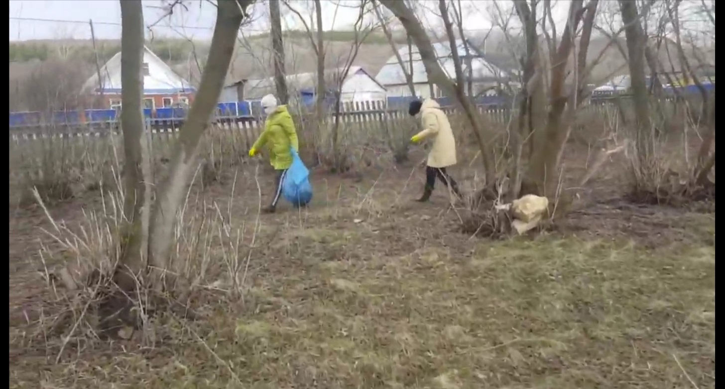

До дождя убрали территорию детской площадки

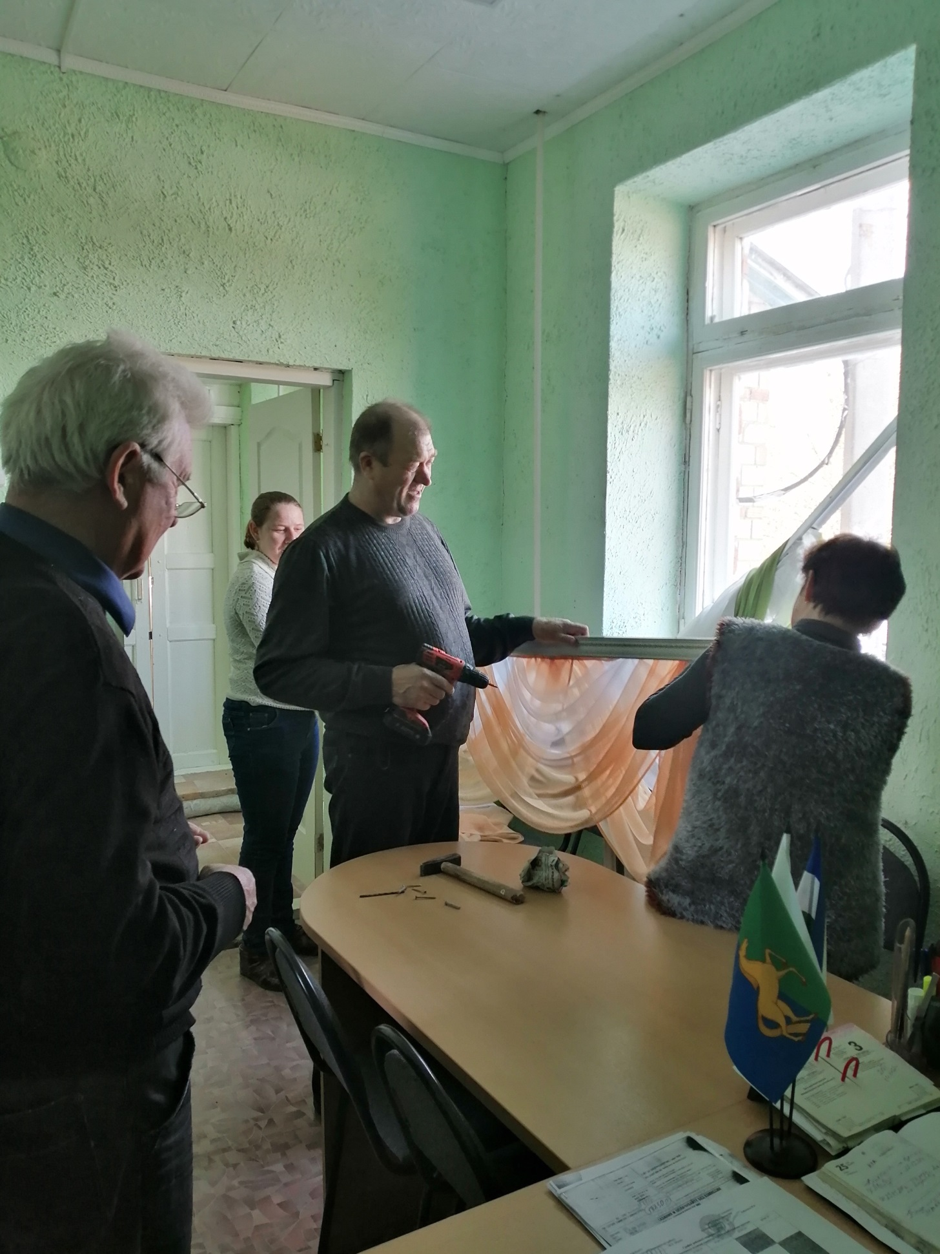
Дождь, решили навести чистоту и в помещии.

